ДОПУНА ГОДИШЊЕГ ПЛАНА ИНСПЕКЦИЈСКОГ НАДЗОРА

ЗА 2017.ГОДИНУ

У ОБЛАСТИ ГРАЂЕВИНСКЕ ИНСПЕКЦИЈЕ У ДЕЛУ ПРОЦЕНЕ РИЗИКА

ПРОЦЕНА РИЗИКА У ИНСПЕКЦИЈСКОМ НАДЗОРУ – ОБЛАСТ ГРАЂЕВИНСКЕ ИНСПЕКЦИЈЕ

Процена ризика у Годишњем плану инспекцијског надзора за 2017.годину Грађевинске инспекције вршена је на основу инспекцијског надзора у наведеним областима односно на основу анализе стања у досадашњем дугогодишњем вршењу инспекцијског надзора као и на основу информација и добијених података од других инспекција, других овлашћених органа и организација, што је и представљено табеларно, а исто обрађено у контролним листама.

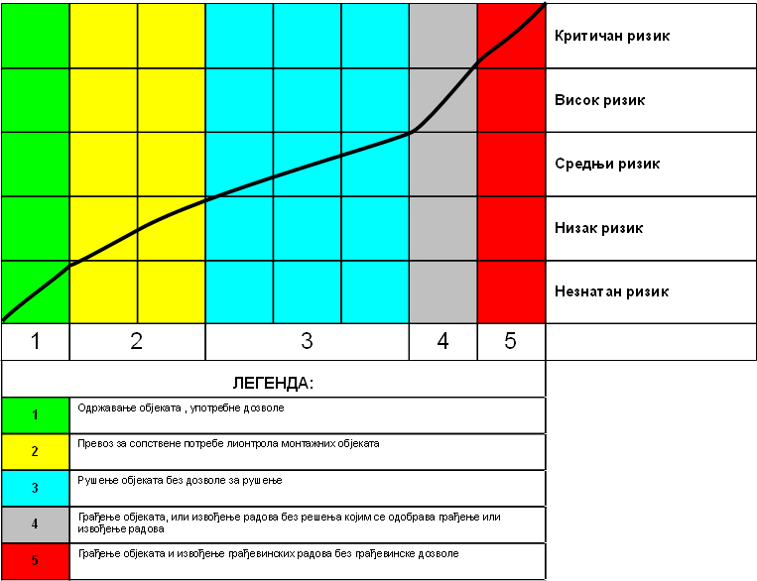
Контрола монтажних објеката

ГРАЂЕВИНСКИ ИНСПЕКТОР

Драган Младеновић, дипл.инг.грађ

